กิจกรรมส่งเสริมคุณธรรมจริยธรรมและจรรยาบรรณข้าราชการตำรวจ

สถานีตำรวจฝาง จังหวัดเชียงใหม่
ประจำปีงบประมาณ พ.ศ. 2567

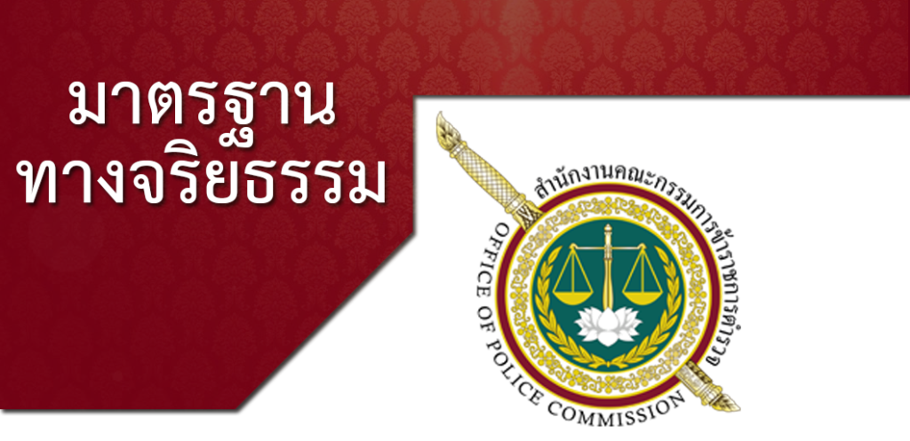

มาตรฐานทางจริยธรรม คือ หลักเกณฑ์การประพฤติปฏิบัติอย่างมีคุณธรรมของเจ้าหน้าที่ของรัฐ ประกอบด้วย
(๑) ยึดมั่นในสถาบันหลักของประเทศ อันได้แก่ ชาติ ศาสนา พระมหากษัตริย์ และการปกครองระบอบประชาธิปไตย อันมีพระมหากษัตริย์ทรงเป็นประมุข
(๒) ซื่อสัตย์สุจริต มีจิตสำนึกที่ดี และรับผิดชอบต่อหน้าที่
(๓) กล้าตัดสินใจและกระทำในสิ่งที่ถูกต้องชอบธรรม
(๔) คิดถึงประโยชน์ส่วนรวมมากกว่าประโยชน์ส่วนตัว และมีจิตสาธารณะ
(๕) มุ่งผลสัมฤทธิ์ของงาน
(๖) ปฏิบัติหน้าที่อย่างเป็นธรรมและไม่เลือกปฏิบัติ
(๗) ดำรงตนเป็นแบบอย่างที่ดีและรักษาภาพลักษณ์ของทางราชการ
มาตรฐานทางจริยธรรมให้ใช้เป็นหลักสำคัญในการจัดทำประมวลจริยธรรมของหน่วยงานของรัฐ ในอันที่จะกำหนดเป็นหลักเกณฑ์ในการปฏิบัติตนของเจ้าหน้าที่ของรัฐ เกี่ยวกับสภาพคุณงามความดีซึ่งเจ้าหน้าที่ของรัฐต้องยึดถือสำหรับการปฏิบัติงาน การตัดสินความถูกผิด การปฏิบัติที่ควรกระทำหรือไม่ควรกระทำ ตลอดจนการดำรงตนในการกระทำความดีและละเว้นความชั่ว
การรักษาจริยธรรมของเจ้าหน้าที่ของรัฐ ก็เพื่อประโยชน์ในการรักษาจริยธรรมของเจ้าหน้าที่ของรัฐ โดยให้หน่วยงานของรัฐดำเนินการ ดังต่อไปนี้
(๑) กำหนดให้มีผู้รับผิดชอบเกี่ยวกับการรักษาจริยธรรมประจำหน่วยงานของรัฐ โดยอาจมอบหมายให้ส่วนงานที่มีหน้าที่และภารกิจด้านจริยธรรม ธรรมาภิบาล หรือที่เกี่ยวกับการบริหารงานบุคคล หรือคณะกรรมการและกลุ่มงานจริยธรรมประจำหน่วยงานของรัฐที่มีอยู่แล้ว เป็นผู้รับผิดชอบ
(๒) ดำเนินกิจกรรมการส่งเสริม สนับสนุน ให้ความรู้ ฝึกอบรม และพัฒนาเจ้าหน้าที่ของรัฐในหน่วยงานของรัฐ และจัดให้มีมาตรการและกลไกที่มีประสิทธิภาพเพื่อเสริมสร้างให้มีการปฏิบัติตามประมวลจริยธรรม รวมทั้งกำหนดกลไกในการส่งเสริมให้ประชาชนมีส่วนร่วมในการตรวจสอบพฤติกรรมของเจ้าหน้าที่ของรัฐ ตลอดจนสร้างเครือข่ายและประสานความร่วมมือระหว่างหน่วยงานของรัฐและภาคเอกชน
(๓) ทุกสิ้นปีงบประมาณ ให้จัดทำรายงานประจำปีตามหลักเกณฑ์ที่กำหนด โดยให้หน่วยงานของรัฐเสนอรายงานประจำปีผ่านองค์กรกลางบริหารงานบุคคลเพื่อประเมินผลในภาพรวมของหน่วยงานของรัฐ
(พระราชบัญญัติมาตรฐานทางจริยธรรม พ.ศ. ๒๕๖๒ ราชกิจจานุเบกษา เล่มที่ ๑๓๖ ตอนที่ ๕๐ ก ฉบับวันที่ ๑๖ เมษายน ๒๕๖๒ หน้า ๑ – ๑๐)

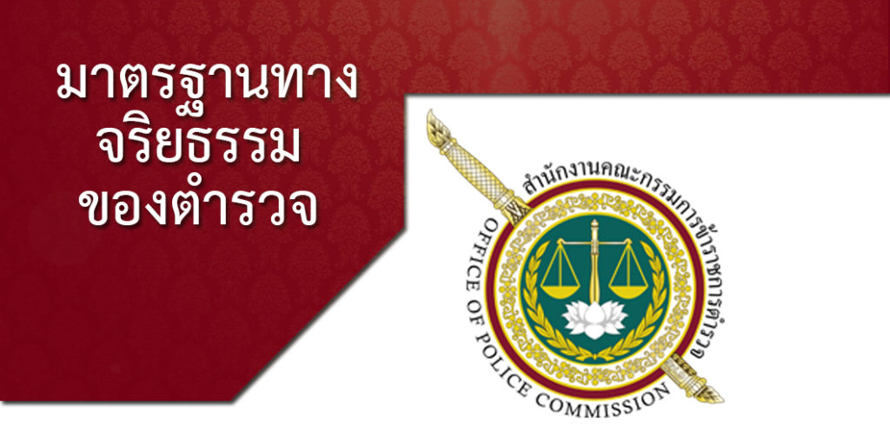

มาตรฐานทางจริยธรรมของตำรวจ คือ คุณความดีที่เป็นข้อประพฤติตนและปฏิบัติหน้าที่ของข้าราชการตำรวจเพื่อให้ ประชาชนศรัทธา เชื่อมั่นและยอมรับ ดังต่อไปนี้
(๑) ข้าราชการตำรวจต้องเคารพ ศรัทธา และยึดมั่นการปกครองระบอบประชาธิปไตยอันมีพระมหากษัตริย์ทรงเป็นประมุข
(๒) ข้าราชการตำรวจต้องเคารพสิทธิและเสรีภาพของประชาชนตามบทบัญญัติแห่งรัฐธรรมนูญ และตามกฎหมายอื่นโดยเคร่งครัด โดยไม่เลือกปฏิบัติ
(๓) ข้าราชการตำรวจต้องปฏิบัติหน้าที่อย่างมีประสิทธิภาพ ประสิทธิผลและเกิดประโยชน์สูงสุด โดยคำนึงถึงประโยชน์ของทางราชการ ประชาชน ชุมชน และประเทศชาติเป็นสำคัญ
(๔) ข้าราชการตำรวจต้องมีจิตสำนึกของความเป็นผู้พิทักษ์สันติราษฎร์เพื่อให้ประชาชนศรัทธาและเชื่อมั่น
(๕) ข้าราชการตำรวจต้องมีความซื่อสัตย์สุจริตและยึดมั่นในศีลธรรม โดยยึดประโยชน์ส่วนรวมเหนือประโยชน์ส่วนตน
(๖) ข้าราชการตำรวจต้องภาคภูมิใจในวิชาชีพ กล้ายืนหยัดกระทำในสิ่งที่ถูกต้องดีงามเพื่อเกียรติศักดิ์และศักดิ์ศรีของความเป็นตำรวจ
(๗) ข้าราชการตำรวจต้องประพฤติปฏิบัติตนเป็นผู้นำและเป็นแบบอย่าง รวมทั้งเป็นที่ปรึกษาและที่พึ่งของผู้ใต้บังคับบัญชา ในฐานะเป็นผู้บังคับบัญชาที่ดี
(๘) ข้าราชการตำรวจต้องเคารพเชื่อฟัง และปฏิบัติตามคำสั่งผู้บังคับบัญชาที่ชอบด้วยกฎหมาย ในฐานะผู้ใต้บังคับบัญชาและเพื่อนร่วมงานที่ดี
(๙) ข้าราชการตำรวจต้องปฏิบัติตามค่านิยมหลักของมาตรฐานจริยธรรมสำหรับเจ้าหน้าที่ของรัฐ ตามที่ผู้ตรวจการแผ่นดินกำหนด
การละเมิด ฝ่าฝืน หรือไม่ปฏิบัติตามมาตรฐานทางจริยธรรมในข้อประพฤติปฏิบัติที่เป็นข้อห้ามในการรักษาวินัย ให้ผู้บังคับบัญชาพิจารณาดําเนินการทางวินัยไปภายในอํานาจหน้าที่ ในการพิจารณาว่าการละเมิด ฝ่าฝืน หรือไม่ปฏิบัติตามมาตรฐานทางจริยธรรมตามประมวลจริยธรรมนั้น เป็นการฝ่าฝืนจริยธรรมร้ายแรงหรือไม่ ให้พิจารณาจากพฤติกรรมของการฝ่าฝืน อายุ ประวัติและความประพฤติในอดีต สภาพแวดล้อมแห่งกรณี ผลร้ายอันเกิดจากการฝ่าฝืน และเหตุอันควรนํามาประกอบการพิจารณา โดยพิจารณาจากแนวทางดังกล่าวเป็นรายไป
(กฎ ก.ตร. ว่าด้วยประมวลจริยธรรมและจรรยาบรรณของตํารวจ (พ.ศ. ๒๕๕๓ ราชกิจจานุเบกษา เล่มที่ ๑๒๘ ตอนที่ ๑๕ ก ฉบับวันที่ ๑๑ มีนาคม ๒๕๕๔ หน้า ๑๔ – ๑๗)

กิจกรรมส่งเสริมคุณธรรมจริยธรรมและจรรยาบรรณข้าราชการตำรวจ
สถานีตำรวจฝาง จังหวัดเชียงใหม่
ประจำปีงบประมาณ พ.ศ. 2567
************************
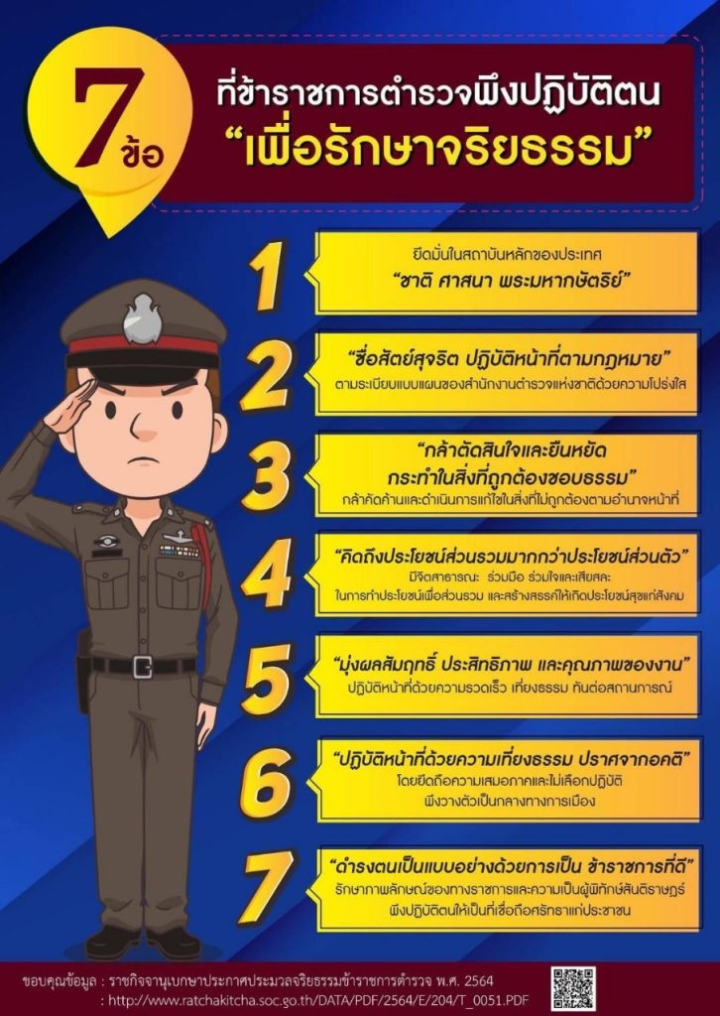
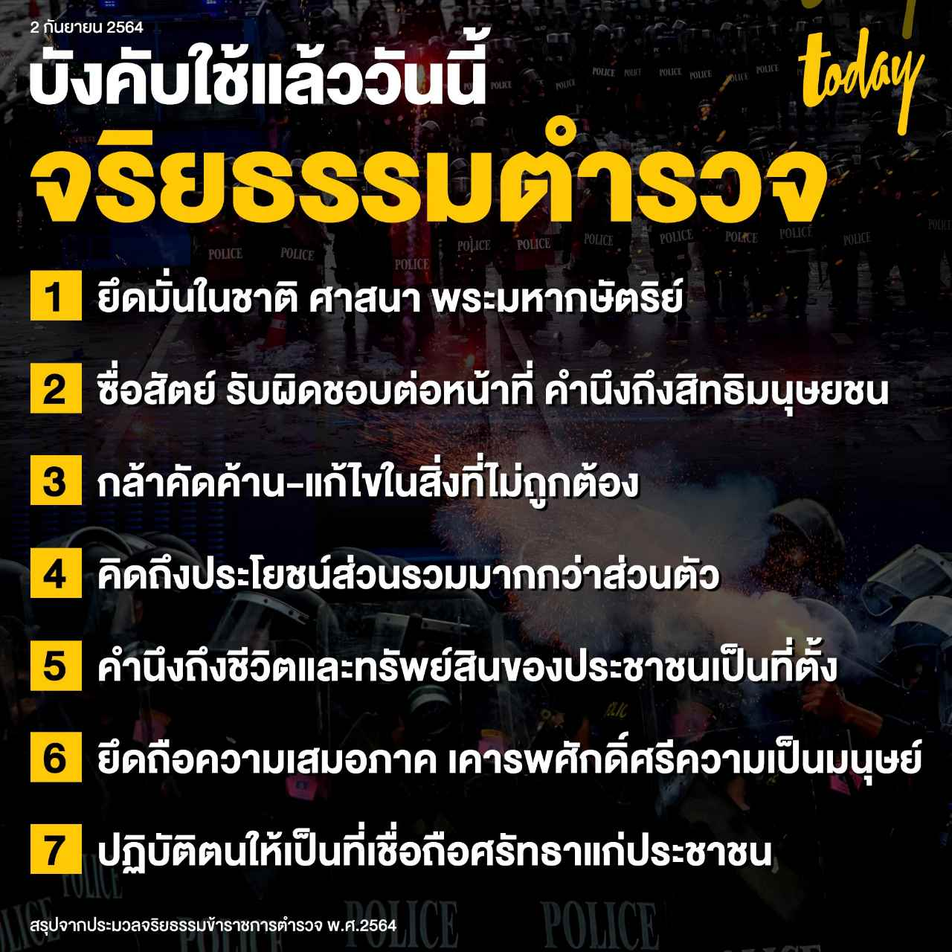

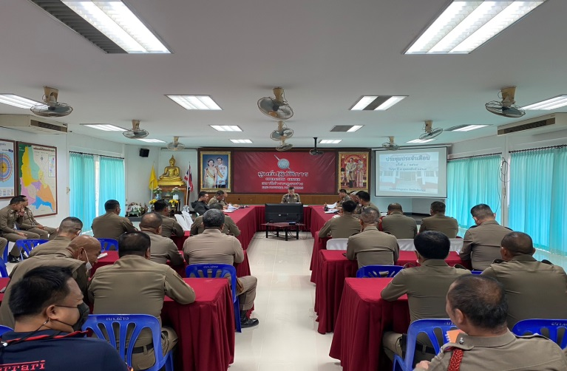
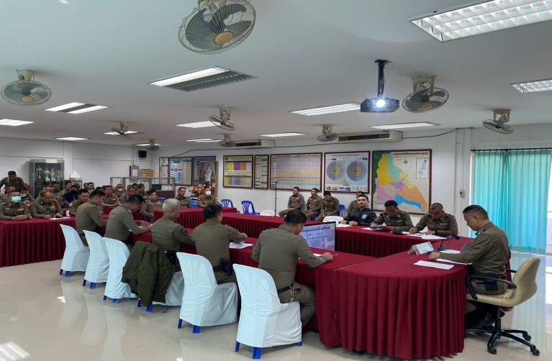

วันที่ 18 มกราคม 2567 พ.ต.อ.เกรียงศักดิ์ วงศ์อุทัย ผกก.สภ.ฝาง จว.เชียงใหม่ ได้ประชุม ชี้แจง และอบรมส่งเสริมคุณธรรมจริยธรรมและจรรยาบรรณข้าราชการตำรวจ ให้แก่ข้าราชการตำรวจในสังกัด สภ.ฝาง จว.เชียงใหม่ เพื่อให้ข้าราชการตำรวจประพฤติ ปฏิบัติตนตามแนวทางคุณธรรม จริยธรรม และจรรยาบรรณของข้าราชการตำรวจ ณ ห้องประชุม สภ.ฝาง จว.เชียงใหม่

